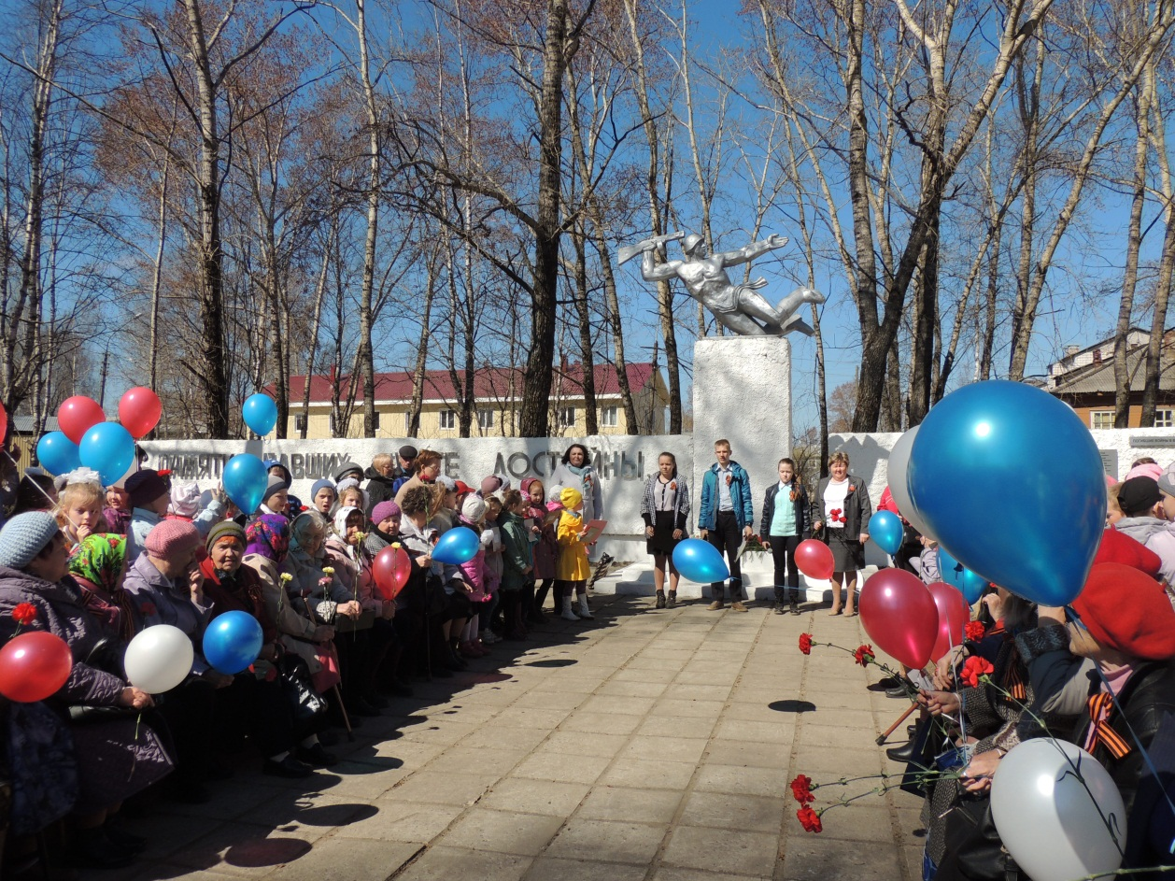
МИТИНГ, посвященный 70 - летию Победы в Великой Отечественной войне

(на площадке у Обелиска собираются жители поселка Лесозавод, ветераны, гости, дети и родители)
Перед началом митинга звучат военные песни («Давным давно»)
Музыка замолкает.
Ведущий 1.Внимание! Разрешите открыть торжественный митинг, посвященный Великой Победе советского народа над фашистскими захватчиками.
Звучит государственный гимн РФ.
Ведущий 2.Торжественный митинг, посвященный 69-й годовщине Великой Победы в Великой Отечественной войне считается открытым!
Ведущий 1.
Вот уже 69 лет 9 мая каждый год в нашей стране звучит салют Победы, и в памяти народной поныне живы безмерные страдания военных лет и мужество народа.

Чтец:
Давно закончилась война.
Давно с войны пришли солдаты,
И на груди их ордена
Горят, как памятные даты.
Вам всем, кто вынес ту войну-
В тылу, иль на полях сражений-
Принёс победную весну -
Поклон и память поколений.
Ведущий 2: Слово, для открытия митинга, посвящённого великой Победы, предоставляется депутату Государственного Совета Республики Коми Саладиной Татьяне Алексеевне.

Ведущий 1.
Сколько бы лет и десятилетий ни прошло, люди Земли снова и снова будут возвращаться к Великой Победе, ознаменовавшей торжество жизни над смертью.
И в эти дни торжественной памяти наш долг повелевает ещё раз низко поклониться героям, павшим в боях за Родину, героям, которые живут в мирное время, поклониться и сказать им:
Ведущий 2.
“Мы всегда будем хранить память о Великих событиях, передавая её от поколения к поколению. И в наших сердцах никогда не погаснет свет Победы!”
Наш митинг мы посвящаем памяти людей, ушедших навсегда и памяти тех, кто жив сегодня, кто выстоял и победил!
Слово предоставляется:
- Депутату администрации муниципального образования город Сыктывкар Ипатовой Фаине Павловне
- Депутату администрации муниципального образования город Сыктывкар, директору школы Митюшеву Евгению Евгеньевичу

Ведущий 1.
С приветственным словом к вам, дорогие ветераны и труженики тыла, обращаются учащиеся 33 школы.

1. По всей стране от края и до края
Нет города такого, нет села
Куда бы ни пришла Победа в мае,
Великого 9 числа.

2. Живым – поверка. Павшим – слава!
Салютов гром и тишина.
Победу празднует держава,
Надев цветы и ордена.

3. От маршала и до солдата
Перед Победой все равны,
Как были ей равны когда – то,
В день окончания войны.

4. Война закончилась.
И пушки замолчали.
И годы сгладили великую беду.
И мы живём. И мы опять весну встречаем,
Встречаем День Победы, лучший день в году!
Чтец:Сегодня мы – дети, внуки, правнуки, ветеранов Великой Отечественной войны низко кланяемся вам за мужество и стойкость, терпение и милосердие, за беспредельную любовь к Отчизне и горячую веру в Победу.
Ведущий 1.
От Совета ветеранов Слово предоставляется:
1.Карташовой Александре Михайловне
Ведущий 2: Слово предоставляется представителю профкома
- Безносиковой Елене Васильевне

Ведущий 2: 9 мая – день нашей гордости, нашего величия, мужества и отваги. День нашей памяти. Мы в вечном долгу перед теми, кто подарил нам МИР, ВЕСНУ, ЖИЗНЬ.
Пока мы будем помнить об этой войне – мы будем жить, будет жить наша Родина – Россия. И этот праздник будет самым светлым и радостным праздником на земле.

Ведущий 1:
Среди нас нет тех,
Кто ушёл на фронт и не вернулся.
Вспомним через века, через года,
О тех, кто уже не придёт никогда.
Вспомним!

Ведущий 2: Прошу всех встать. Почтим память павших в Великой Отечественной войне минутой молчания.
(Минута молчания, звучит метроном, к Обелиску возлагается гирлянда)
Ведущий 1:
Об этой войне будут помнить всегда – недаром мы ведем отсчет лет, прошедших со дня её начала, недаром, как всенародный праздник отмечаем день, ставший концом этой страшной войны.
Ведущий 2:
Течет река времени. Скоро будет уже 70 лет с того незабываемого и страшного дня, когда настежь распахнулись огромные двери войны. Много воды унесла река времени с тех пор. Заросли шрамы окопов, исчезли пепелища сожженных городов, выросли новые поколения. Но в памяти человеческой 22 июня 1941 года осталось не просто как роковая дата, но и как рубеж, начало отсчета долгих 1418 дней и ночей Великой Отечественной войны нашего народа.
Ведущий 1.Советская армия победила фашизм. Справедливая освободительная борьба была завершена 9 мая 1945 года. С первого до последнего дня войны советские воины совершали бессмертные подвиги во имя победы.
Ведущий 2: Низкий поклон вам, мужественные солдаты и доблестные труженики тыла Великой Отечественной! Живите долго и счастливо! Пусть будет мирным это небо и теплым отчий дом. Пусть будет счастлив наш народ, пусть здравствует и процветает наша Родина! Митинг, посвящённый Победе в Великой Отечественной войне, объявляется закрытым.

Звучит песня «День победы». Ветераны и все участники митинга возлагают цветы к памятнику.
